Statystyka Warszawy Nr 3/2020

W marcu 2020 r. przeciętne zatrudnienie, pomimo niewielkiego spadku w stosunku do zeszłego miesiąca, było wyższe niż przed rokiem, a liczba bezrobotnych utrzymała się na poziomie niższym niż w marcu 2019 r. Zaobserwowano dalszy wzrost produkcji sprzedanej przemysłu, natomiast dynamika produkcji budowlano-montażowej była niższa r/r. Sprzedaż detaliczna w przedsiębiorstwach handlowych i niehandlowych spadła w stosunku do poprzedniego roku. Marzec charakteryzował się również większą liczbą mieszkań oddanych do użytkowania niż rok wcześniej. Jednocześnie spadła liczba rozpoczętych budów oraz wydanych pozwoleń.
81,5

Dynamika sprzedaży detalicznej w jednostkach handlowych i niehandlowych
(w cenach bieżących) r/r

Przeciętne zatrudnienie
Przeciętne zatrudnienie w sektorze przedsiębiorstw w marcu 2020 r. było o 1,3% wyższe niż przed rokiem
Przeciętne zatrudnienie w sektorze przedsiębiorstw w marcu 2020 r. wyniosło 1094,2 tys. osób
i było o 4,2 tys. osób, tj. o 0,4% niższe niż w lutym 2020 r. oraz o 14,3 tys. osób, tj. o 1,3% wyższe niż w marcu 2019 r.
W porównaniu z lutym 2020 r. spadek przeciętnego zatrudnienia odnotowano w sekcjach: zakwaterowanie i gastronomia (o 2,0%), transport i gospodarka magazynowa (o 0,7%), handel; naprawa pojazdów samochodowych (o 0,6%), przemysł (o 0,4%), budownictwo (o 0,3%), działal-ność profesjonalna, naukowa i techniczna (o 0,1%).
Natomiast wzrost przeciętnego zatrudnienia wystąpił w sekcjach: informacja i komunikacja
(o 0,5%), działalność związana z kulturą, rozrywką i rekreacją (o 0,2%), obsługa rynku nierucho-mości (o 0,1%).

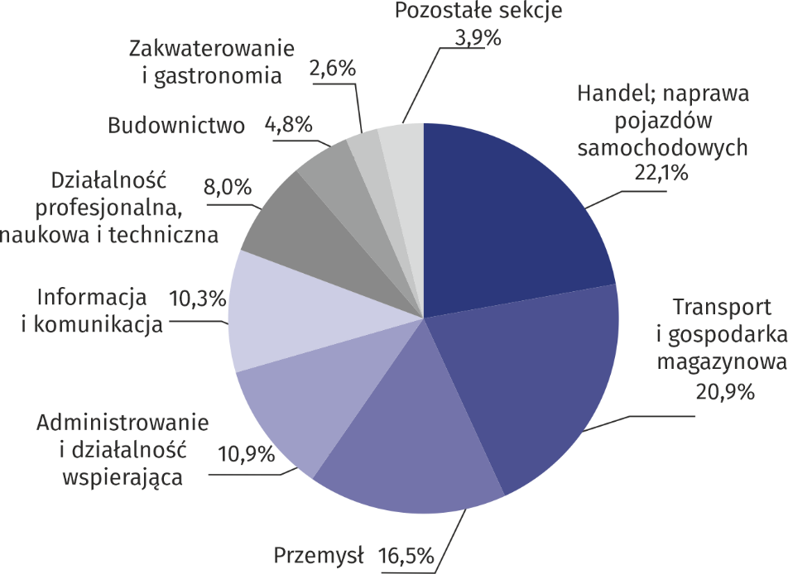
Wykres 1. Struktura przeciętnego zatrudnienia według sekcji PKD w marcu 2020 r.

W stosunku do marca 2019 r. wzrost przeciętnego zatrudnienia odnotowano w sekcjach: działalność związana z kulturą, rozrywką i rekreacją (o 9,0%), transport i gospodarka magazyno-wa (o 1,8%), przemysł (o 1,7%), handel; naprawa pojazdów samochodowych oraz administro-wanie i działalność wspierająca (po 1,6%), działalność profesjonalna, naukowa i techniczna
(o 1,4%), obsługa rynku nieruchomości (o 0,9%), informacja i komunikacja (o 0,8%), zakwate-rowanie i gastronomia (o 0,7%).
Spadek przeciętnego zatrudnienia wystąpił w sekcji budownictwo (o 3,9%).
Bezrobocie rejestrowane
W końcu marca 2020 r. liczba zarejestrowanych bezrobotnych osób była o 9,1% mniejsza niż przed rokiem,
a stopa bezrobocia ukształtowała się na poziomie 1,3%
W końcu marca 2020 r. liczba zarejestrowanych bezrobotnych wyniosła 17911 osób i była
o 111 osób, tj. o 0,6% mniejsza niż w końcu lutego 2020 r. oraz o 1788 osób, tj. o 9,1% mniejsza niż w analogicznym okresie 2019 r.
Liczba zarejestrowanych bezrobotnych kobiet wyniosła 8746, co stanowiło 48,8% ogółu bezrobotnych (tak jak przed miesiącem, a przed rokiem 49,5%) i 13,5% bezrobotnych kobiet
w województwie mazowieckim. W stosunku do lutego 2020 r. liczba bezrobotnych kobiet zmniejszyła się o 54 osoby, tj. o 0,6%, a w stosunku do marca 2019 r. zmniejszyła się o 1001 osób, tj. o 10,3%.
Stopa bezrobocia rejestrowanego wynosiła 1,3% (tak jak przed miesiącem, a przed rokiem 1,5%), średnia w województwie mazowieckim kształtowała się na poziomie 4,5% (przed miesiącem 4,6%, a przed rokiem 4,9%), natomiast w kraju na poziomie 5,4% (przed miesiącem 5,5%,
a przed rokiem 5,9%).
W marcu 2020 r. w urzędach pracy zarejestrowano 2207 osób bezrobotnych (2571 w lutym 2020 r., a 2860 w marcu 2019 r.). Bezrobotni zarejestrowani stanowili 19,7% ogółu zarejestrowanych bezrobotnych w województwie.
Liczba osób rejestrujących się po raz pierwszy wyniosła 723 (przed miesiącem 795), co stanowiło 32,8% ogółu bezrobotnych, którzy zarejestrowali się w marcu 2020 r. oraz 28,6% zarejestrowanych po raz pierwszy w województwie. Udział osób zwolnionych z przyczyn dotyczących zakładu pracy wśród bezrobotnych zarejestrowanych w marcu 2020 r. wyniósł 2,1%
(w województwie mazowieckim 5,1%), przed miesiącem 2,6%, a przed rokiem 1,9%.
W marcu 2020 r. liczba wyrejestrowanych bezrobotnych osób była o 24,6% mniejsza niż przed rokiem
W marcu 2020 r. z ewidencji bezrobotnych wyrejestrowano 2318 osób (2559 w lutym 2020 r.,
a 3074 w marcu 2019 r.), co stanowiło 17,7% wyrejestrowanych z ewidencji bezrobotnych
w województwie mazowieckim. Spośród wyrejestrowanych bezrobotnych 1133 osoby podjęły pracę. Ponadto 754 osoby utraciły status bezrobotnego w wyniku niepotwierdzenia gotowości do podjęcia pracy. Przyczyną skreślenia z ewidencji było również dobrowolne zrezygnowanie ze statusu bezrobotnego, rozpoczęcie szkolenia lub stażu, nabycie uprawnień do zasiłku lub świadczenia przedemerytalnego, nabycie praw emerytalnych lub rentowych i inne.
Prawa do zasiłku nie posiadało 14962 osoby, tj. 83,5% ogółu zarejestrowanych bezrobotnych (przed rokiem 16652 osoby, tj. 84,5%). Natomiast 2949 bezrobotnych posiadało prawo do zasiłku.

Wykres 2. Liczba bezrobotnych na 1 ofertę pracy (stan w końcu miesiąca)
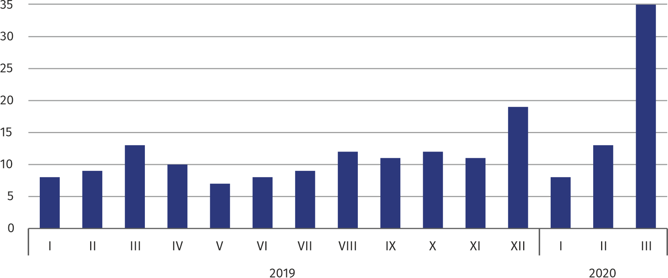
W marcu 2020 r. zgłoszono
o 19,5% mniej ofert pracy niż przed rokiem

W marcu 2020 r. do urzędów pracy zgłoszono 2740 ofert pracy, co stanowiło 22,3% ofert pracy w województwie mazowieckim i w końcu tego miesiąca urzędy dysponowały ofertami pracy dla 518 osób. Na jedną ofertę pracy przypadało w końcu marca 2020 r. 35 osób (przed miesiącem, tak jak przed rokiem 13), w województwie mazowieckim 23 osoby (przed miesiącem
i przed rokiem 17) zarejestrowane jako bezrobotne.
Wynagrodzenia
Przeciętne miesięczne wynagrodzenie brutto w sektorze przedsiębiorstw w marcu 2020 r. wyniosło 7216,13 zł i było o 5,9% wyższe niż w marcu 2019 r.
Przeciętne miesięczne wynagrodzenie brutto w sektorze przedsiębiorstw w marcu 2020 r. wyniosło 7216,13 zł i było o 8,6% wyższe w stosunku do poprzedniego miesiąca oraz o 5,9% wyższe niż w analogicznym okresie 2019 r.
W porównaniu z lutym 2020 r. wzrost przeciętnego wynagrodzenia brutto wystąpił w sekcjach: obsługa rynku nieruchomości (o 29,5%), działalność profesjonalna, naukowa i techniczna
(o 19,6%), handel; naprawa pojazdów samochodowych (o 10,1%), informacja i komunikacja
(o 9,9%), budownictwo (o 9,7%), przemysł (o 8,4%), zakwaterowanie i gastronomia (o 6,5%), administrowanie i działalność wspierająca (o 2,3%).
Natomiast spadek przeciętnego wynagrodzenia brutto odnotowano w sekcjach: działalność związana z kulturą, rozrywką i rekreacją (o 1,7%), transport i gospodarka magazynowa
(o 1,1%).

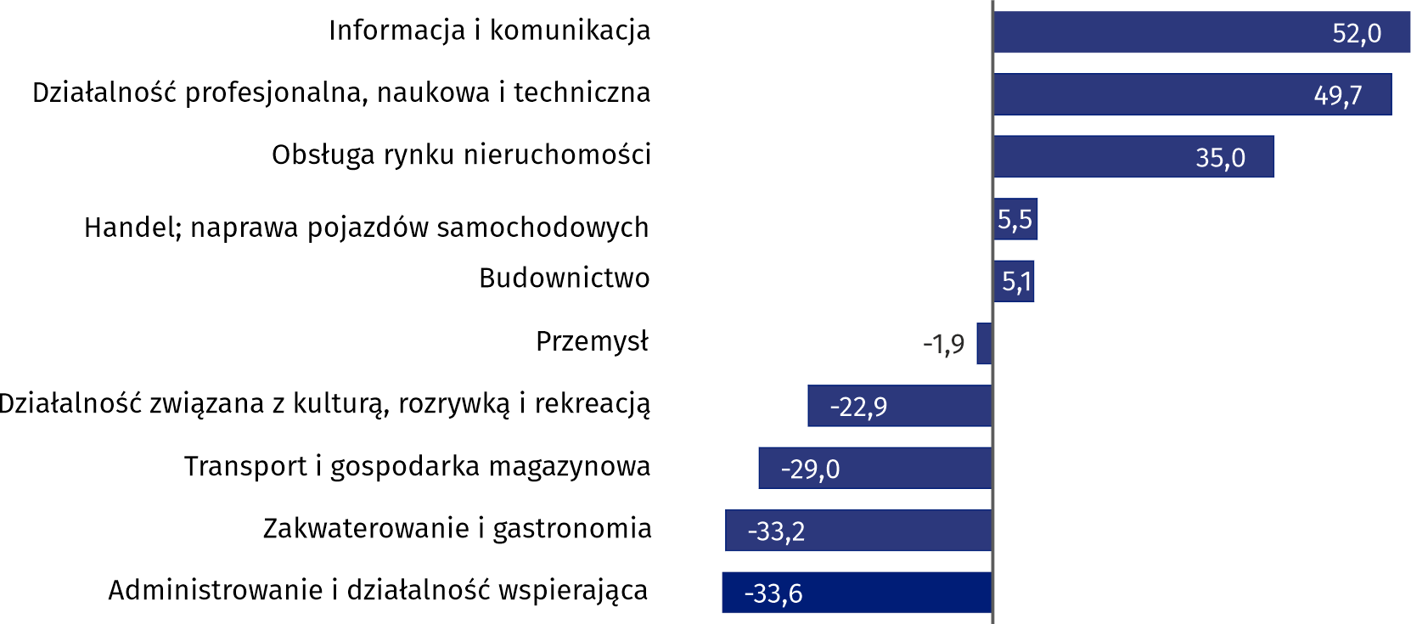
Wykres 3. Odchylenia względne (w %) przeciętnych miesięcznych wynagrodzeń brutto w wybranych
sekcjach od średniego wynagrodzenia w sektorze przedsiębiorstw w marcu 2020 r.

W stosunku do marca 2019 r. wzrost przeciętnego wynagrodzenia brutto odnotowano w sekcjach: administrowanie i działalność wspierająca (o 12,5%), budownictwo (o 10,6%), obsługa rynku nieruchomości (o 7,7%), handel; naprawa pojazdów samochodowych (o 7,0%), przemysł (o 6,8%), działalność profesjonalna, naukowa i techniczna (o 5,6%), transport i gospodarka magazynowa (o 4,7%), działalność związana z kulturą, rozrywką i rekreacją (o 2,4%), informacja i komunikacja (o 1,9%), zakwaterowanie i gastronomia (o 0,8%).

Przemysł
Produkcja sprzedana w przetwórstwie przemysłowym
(w cenach stałych) w marcu 2020 r. była o 8,9% większa niż przed rokiem
Produkcja sprzedana przemysłu w marcu 2020 r. wyniosła (w cenach bieżących) 12495,5 mln zł
i była (w cenach stałych) większa w stosunku do analogicznego miesiąca 2019 r. o 8,5%. W stosunku do marca 2019 r. odnotowano wzrost produkcji sprzedanej w przetwórstwie przemysłowym o 8,9%.
W okresie styczeń–marzec 2020 r. produkcja sprzedana przemysłu wyniosła 35472,3 mln zł (w cenach bieżących) i była (w cenach stałych) wyższa o 5,7% od osiągniętej w analogicznym okresie 2019 r. W przetwórstwie przemysłowym odnotowano wzrost produkcji o 8,4%.
Wśród działów zaliczanych do przetwórstwa przemysłowego wzrost sprzedaży wystąpił m.in.
w: produkcji chemikaliów i wyrobów chemicznych (o 37,6%), produkcji wyrobów farmaceutycznych (o 28,6%), w pozostałej produkcji wyrobów (o 22,1%), produkcji wyrobów tekstylnych (o 22,0%), naprawie, konserwacji i instalowaniu maszyn i urządzeń (o 17,4%), produkcji wyrobów z metali (o 15,9%), produkcji koksu i produktów rafinacji ropy naftowej (o 15,5%), produkcji mebli (o 14,1%), produkcji artykułów spożywczych (o 12,0%).
Spadek sprzedaży odnotowano m.in. w: produkcji pozostałego sprzętu transportowego
(o 37,1%), produkcji skór i wyrobów skórzanych (o 26,2%), produkcji komputerów, wyrobów elektronicznych i optycznych (o 13,4%), produkcji metali (o 5,3%), produkcji pojazdów samochodowych, przyczep i naczep (o 4,9%), produkcji wyrobów z pozostałych mineralnych surowców niemetalicznych (o 4,2%).
Wydajność pracy w przemyśle, mierzona wartością produkcji sprzedanej na 1 zatrudnionego, w okresie styczeń–marzec 2020 r. wyniosła 195,8 tys. zł (w cenach bieżących) i była – licząc
w cenach stałych – o 3,6% wyższa niż przed rokiem.

Budownictwo
Produkcja sprzedana budownictwa w marcu 2020 r. wyniosła (w cenach bieżących) 3915,9 mln zł
i w stosunku do lutego 2020 r. była większa o 21,9%, a w stosunku do analogicznego okresu ubiegłego roku wzrosła o 4,4%.
W okresie styczeń–marzec 2020 r. produkcja sprzedana budownictwa osiągnęła wartość 10397,8 mln zł, tj. o 3,1% większą niż w analogicznym okresie 2019 r.
Produkcja budowlano-montażowa (w cenach bieżących)
w marcu 2020 r. była o 19,7% mniejsza niż przed rokiem
Produkcja budowlano-montażowa w marcu 2020 r. ukształtowała się na poziomie 957,3 mln zł (w cenach bieżących) i stanowiła 24,4% produkcji sprzedanej budownictwa. W stosunku do poprzedniego miesiąca produkcja budowlano-montażowa zwiększyła się o 14,1%, a w porównaniu
z marcem 2019 r. była mniejsza o 19,7%.
W okresie styczeń–marzec 2020 r. produkcja budowlano-montażowa ukształtowała się na poziomie 2463,8 mln zł i stanowiła 23,7% produkcji sprzedanej budownictwa (przed rokiem 28,8%). W porównaniu z analogicznym okresem ubiegłego roku produkcja budowlano-montażowa była mniejsza o 15,1%.
Spadek produkcji w stosunku do analogicznego okresu 2019 r. wystąpił w jednostkach zajmujących się budową obiektów inżynierii lądowej i wodnej (o 19,8%), w podmiotach zajmujących się budową budynków (o 15,5%) oraz w przedsiębiorstwach wykonujących roboty budowlane specjalistyczne (o 1,8%).
Wydajność pracy, mierzona produkcją na 1 zatrudnionego w budownictwie, w marcu 2020 r. wyniosła 75,2 tys. zł i była o 22,2% wyższa niż przed miesiącem i o 8,6% wyższa niż w marcu 2019 r.

Handel
Sprzedaż detaliczna (w cenach bieżących) zrealizowana przez przedsiębiorstwa handlowe
i niehandlowe w marcu 2020 r. była o 18,5% mniejsza niż
w marcu 2019 r.

Sprzedaż detaliczna zrealizowana przez przedsiębiorstwa handlowe i niehandlowe w marcu 2020 r. (w cenach bieżących) była o 10,5% mniejsza niż w lutym 2020 r. oraz o 18,5% niższa
w odniesieniu do marca 2019 r.
W porównaniu z lutym 2020 r. mniejsza była m.in.: sprzedaż tekstyliów, odzieży, obuwia
(o 55,6%), sprzedaż farmaceutyków, kosmetyków, sprzętu ortopedycznego (o 20,0%), prasy, książek, pozostała sprzedaż w wyspecjalizowanych sklepach (o 18,5%), sprzedaż pojazdów samochodowych, motocykli, części (o 18,0%), sprzedaż paliw stałych, ciekłych i gazowych
(o 8,3%), pozostała sprzedaż (o 7,5%).
Natomiast większa była m.in. sprzedaż żywności, napojów i wyrobów tytoniowych (o 4,2%), mebli, RTV, AGD (o 0,7%).
Sprzedaż detaliczna (w cenach bieżących) tekstyliów, odzieży, obuwia była o blisko 2/3 niższa niż przed rokiem
W stosunku do marca 2019 r. mniejsza była: sprzedaż tekstyliów, odzieży, obuwia (o 61,5%), pozostała sprzedaż detaliczna w niewyspecjalizowanych sklepach (o 46,5%), sprzedaż prasy, książek, pozostała sprzedaż w wyspecjalizowanych sklepach (o 32,5%), pojazdów samochodowych, motocykli, części (o 30,8%), mebli, RTV, AGD (o 16,8%), farmaceutyków, kosmetyków, sprzętu ortopedycznego (o 16,3%), pozostała sprzedaż (o 13,6%), sprzedaż paliw stałych, ciekłych i gazowych (o 11,4%).
Natomiast wzrosła sprzedaż detaliczna prowadzona przez domy sprzedaży wysyłkowej
(o 68,8%), sprzedaż żywności, napojów i wyrobów tytoniowych (o 12,4%).
W okresie styczeń–marzec 2020 r. w porównaniu z analogicznym okresem 2019 r. sprzedaż detaliczna zmniejszyła się o 1,2%.
Sprzedaż hurtowa (w cenach bieżących) w przedsiębiorstwach handlowych była
o 0,1% wyższa niż przed rokiem
Sprzedaż hurtowa w przedsiębiorstwach handlowych w marcu 2020 r. (w cenach bieżących) była o 6,1% większa w stosunku do poprzedniego miesiąca oraz o 0,1% wyższa w odniesieniu do marca 2019 r., a w przedsiębiorstwach hurtowych była odpowiednio wyższa o 13,7% i o 2,3%.
W okresie styczeń–marzec 2020 r. jednostki handlowe zrealizowały sprzedaż hurtową o 4,2% większą niż przed rokiem, natomiast przedsiębiorstwa hurtowe o 2,8% wyższą.

Budownictwo mieszkaniowe
Według wstępnych danych, w Warszawie w marcu 2020 r. przekazano do użytkowania 1592 mieszkania, tj. o 29,6% więcej niż przed rokiem.
W okresie styczeń–marzec 2020 r. oddano do użytkowania 4253 mieszkania (o 11,5% mniej niż
w analogicznym okresie 2019 r.), a w województwie mazowieckim 9213 mieszkań, tj. o 4,2% mniej niż w okresie styczeń–marzec 2019 r. Spadek liczby oddanych mieszkań odnotowano w budownictwie przeznaczonym na sprzedaż lub wynajem z 4402 do 4014 mieszkań, tj. o 8,8% mniej. Natomiast wzrost wystąpił w budownictwie indywidualnym ze 132 do 239 mieszkań, tj. o 81,1% więcej.

Wykres 4. Mieszkania oddane do użytkowania
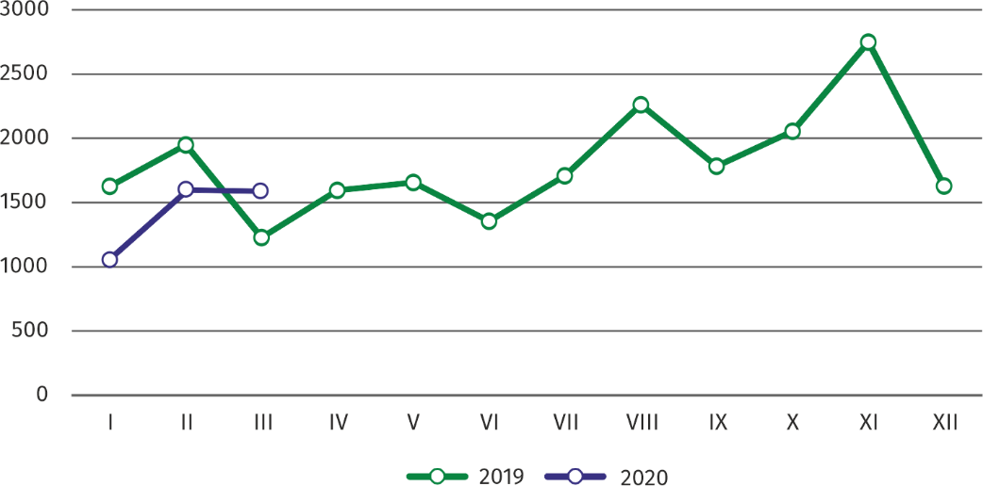
W okresie styczeń–marzec 2020 r. rozpoczęto budowę 4274 mieszkań, tj. o 26,5% mniej niż w analogicznym okresie poprzedniego roku

W okresie styczeń–marzec 2020 r. rozpoczęto budowę 4274 mieszkań (o 26,5% mniej niż w analogicznym okresie 2019 r.), z czego: 4151 w budownictwie realizowanym na sprzedaż lub wynajem, 123 w budownictwie indywidualnym.
W okresie styczeń–marzec 2020 r. liczba mieszkań, na budowę których wydano pozwolenia lub dla których dokonano zgłoszenia z projektem budowlanym wyniosła 3634 (o 10,3% mniej niż w analogicznym okresie 2019 r.), w tym 137 mieszkań w budynkach realizowanych przez inwestorów indywidualnych.
Przeciętna powierzchnia mieszkania oddanego do użytkowania w okresie styczeń–marzec 2020 r. wyniosła 64,7 m² i zwiększyła się w stosunku do analogicznego okresu 2019 r. o 4,1 m².
W budownictwie indywidualnym przeciętna powierzchnia użytkowa mieszkania wyniosła — 179,6 m² (o 11,0 m² mniej niż w analogicznym okresie 2019 r.), w budownictwie przeznaczonym na sprzedaż lub wynajem — 57,9 m² (o 0,7 m² więcej).

Podmioty gospodarki narodowej
W końcu marca 2020 r. najliczniejszą grupę podmiotów według rodzaju prowadzonej działalności stanowiły jednostki zajmujące się działalnością profesjonalną, naukową i techniczną
W końcu marca 2020 r. w rejestrze REGON na terenie Warszawy było zarejestrowanych 461238 podmiotów gospodarki narodowej, co stanowiło 53,6% zbioru województwa mazowieckiego. W porównaniu z grudniem 2019 r. liczba podmiotów gospodarki narodowej zwiększyła się
o 4900 (tj. o 1,1%), a w stosunku do marca 2019 r. zwiększyła się o 21262 (tj. o 4,8%).

Wykres 5. Struktura podmiotów gospodarki narodowej według form prawnych w 2020 r.
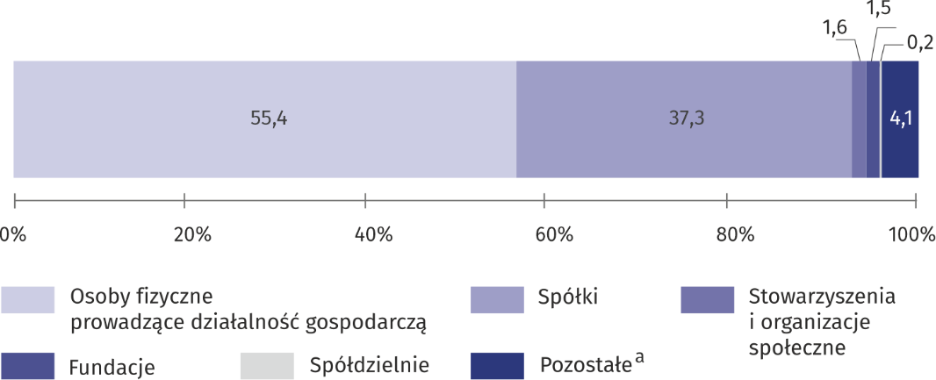
Stan w dniu 31 marca

a W tym przedsiębiorstwa państwowe.

W stolicy, w marcu 2020 r., najwięcej było podmiotów zajmujących się: działalnością profesjonalną, naukową i techniczną – 89544 (19,4%), handlem; naprawą pojazdów samochodowych – 86923 (18,8%), informacją i komunikacją – 45248 (9,8%), budownictwem – 33697 (7,3%), obsługą rynku nieruchomości – 28446 (6,2%), pozostałą działalnością usługową – 27602 (6,0%), przetwórstwem przemysłowym – 24183 (5,2%).
W porównaniu z grudniem 2019 r. liczba podmiotów zwiększyła się m.in. w sekcjach: wytwarzanie
i zaopatrywanie w energię elektryczną, gaz, parę wodną i gorącą wodę (o 6,9%), informacja i komunikacja (o 2,2%), administrowanie i działalność wspierająca (o 2,0%), dostawa wody; gospodarka ściekami i odpadami; rekultywacja (o 1,7%), obsługa rynku nieruchomości (o 1,6%), działalność profesjonalna, naukowa i techniczna (o 1,4%).
W stosunku do marca 2019 r. zwiększyła się liczba podmiotów m.in. w sekcjach: wytwarzanie i zaopatrywanie w energię elektryczną, gaz, parę wodną i gorącą wodę (o 18,2%), informacja i komunikacja (o 9,3%), administrowanie i działalność wspierająca (o 7,1%), działalność profesjonalna, naukowa
i techniczna (o 6,0%), obsługa rynku nieruchomości oraz opieka zdrowotna i pomoc społeczna
(po 5,9%), budownictwo (o 5,5%), działalność związana z kulturą, rozrywką i rekreacją (o 5,4%), zakwaterowanie i gastronomia (o 5,3%).
Natomiast spadek liczby podmiotów odnotowano w sekcji górnictwo i wydobywanie (o 2,1%).

Opracowanie merytoryczne:  Urząd Statystyczny w Warszawie  Dyrektor Zofia Kozłowska  Tel.: 22 464 23 15 | Rozpowszechnianie:  Centrum Informacji Statystycznej  Marcin Kałuski  Tel.: 22 464 20 91  e-mail: m.kaluski@stat.gov.pl
Obsługa mediów
Tel.: 22 464 20 91
e-mail: m.kaluski@stat.gov.pl
 |    | warszawa.stat.gov.pl  @Warszawa_STAT

Powiązane opracowania
Komunikaty i biuletyny

Temat dostępny w bazach danych
Bank Danych Lokalnych → Rynek pracy

Ważniejsze pojęcia dostępne w słowniku
Bezrobotni zarejestrowani
Stopa bezrobocia rejestrowanego
Przeciętne zatrudnienie
Przeciętne miesięczne wynagrodzenie brutto
Mieszkania oddane do użytkowania
Wskaźnik rentowności obrotu brutto
Wskaźnik rentowności obrotu netto

Dane meldunkowe – mogą ulec zmianie po opracowaniu sprawozdań kwartalnych.
Bez osób prowadzących gospodarstwa indywidualne w rolnictwie.

